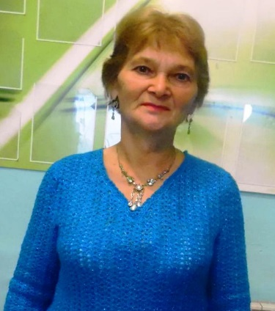
Творчество через край…
Зоя Николаевна Вилесова родилась в Ножовке. После 11 класса Ножовской средней школы окончила Краснокамское медицинское училище и в 1966 году была направлена медсестрой в Ново-Ильинскую больницу. Но там проработала недолго, приехала в Ножовку, работала в больнице, потом воспитателем младшей группы в совхозном садике. Два года прожила в Киргизии, но в родные места тянуло всегда, и вернулась в Ножовку. Стала работать в совхозе «Ножовский» учетчиком тракторной бригады. Уволилась с 2003 года по состоянию здоровья и в связи с выходом на пенсию. Сидеть дома не смогла – с 2004 по 2007 год работала в культуре методистом по народному творчеству. В то время в Ножовском ДК женщины-мастерицы ткали половики и отправляли их в Пермь на продажу, развивали народные промыслы, вели обучение среди населения. Реализовали соцпроект «Назад в будущее», который выиграла Богданова С.И. (в то время - директор ДК). Вот тут-то и пригодились золотые руки Зои Николаевны. Еще в детстве она научилась у бабушки-рукодельницы Елизаветы Нестеровны Мельниковой шить, вышивать, вязать. В школе часто занималась этим искусством, творчеством, моделированием, изобретением современных изделий – у неё всё получалось красиво и качественно. На пенсии она возглавляла Совет ветеранов с 2004 года более 4 лет. Вот тут-то пришлось показывать пример во всем и везде, участвовать во всех мероприятиях. А творчества у Зои Николаевны до сих пор хоть отбавляй. Членом Совета ветеранов активно проработала более 14 лет. За это время она была неофициальным лидером у старшего поколения: готовила выставки своего рукоделия на районные и поселенческие мероприятия, украшала праздники, организовывала самодеятельность. Является старостой хора ветеранов «Рябинушка» с 2004 года по сей день. Сама сшила сценические костюмы для хора и все реквизиты к ним, часто подбирает песни и хороводы к программе выступлений хора. Любит читать стихи и ставить различные интересные театральные постановки с пенсионерами, проводить различные конкурсы. Любит цветы – в саду они цветут у неё с апреля до самой глубокой осени – очень много самых разных сортов и размеров. Квартиру украшают самые красивые комнатные цветы. Отличная домохозяйка, стряпуха и кулинар – всегда участвовала и в кулинарных конкурсах. И еще очень важное богатство – трое детей, три внучки, три внука, три правнука – большая радость для такой знаменитой творческой бабушки.
Желаем Зое Николаевне и всей её семье здоровья и счастья на долгие годы, бодрого настроения! Спасибо за то, что Вы радуете нас своим многогранным творчеством!
Шустова Л.Ф. Совет ветеранов

